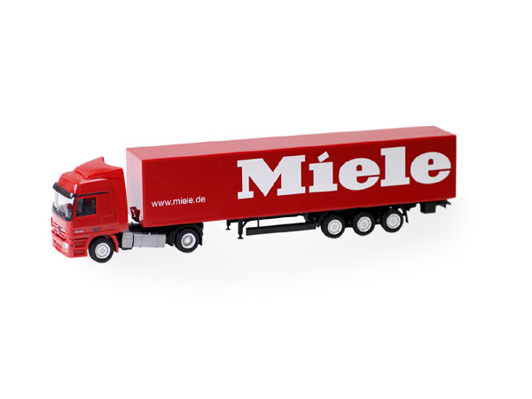Goederenontvangst

Er komt een leverancier bij een bedrijf en de chauffeur levert de goederen af. Voordat hij vertrekt wil hij graag dat de medewerker de vrachtbrief tekent.

1. Wat moet er eerst allemaal gebeuren voordat de medewerker de vrachtbrief kan tekenen?
2. Nadat de vrachtbrief is gecontroleerd blijken er afwijkingen te zijn. Wat zijn mogelijke afwijkingen?
3. Wat moet de medewerker nu doen?
4. Wat moet de leidinggevende doen?

Op de volgende bladzijde staat een vrachtbrief. Bekijk de vrachtbrief goed en maak vervolgens de bijbehorende opdrachten.

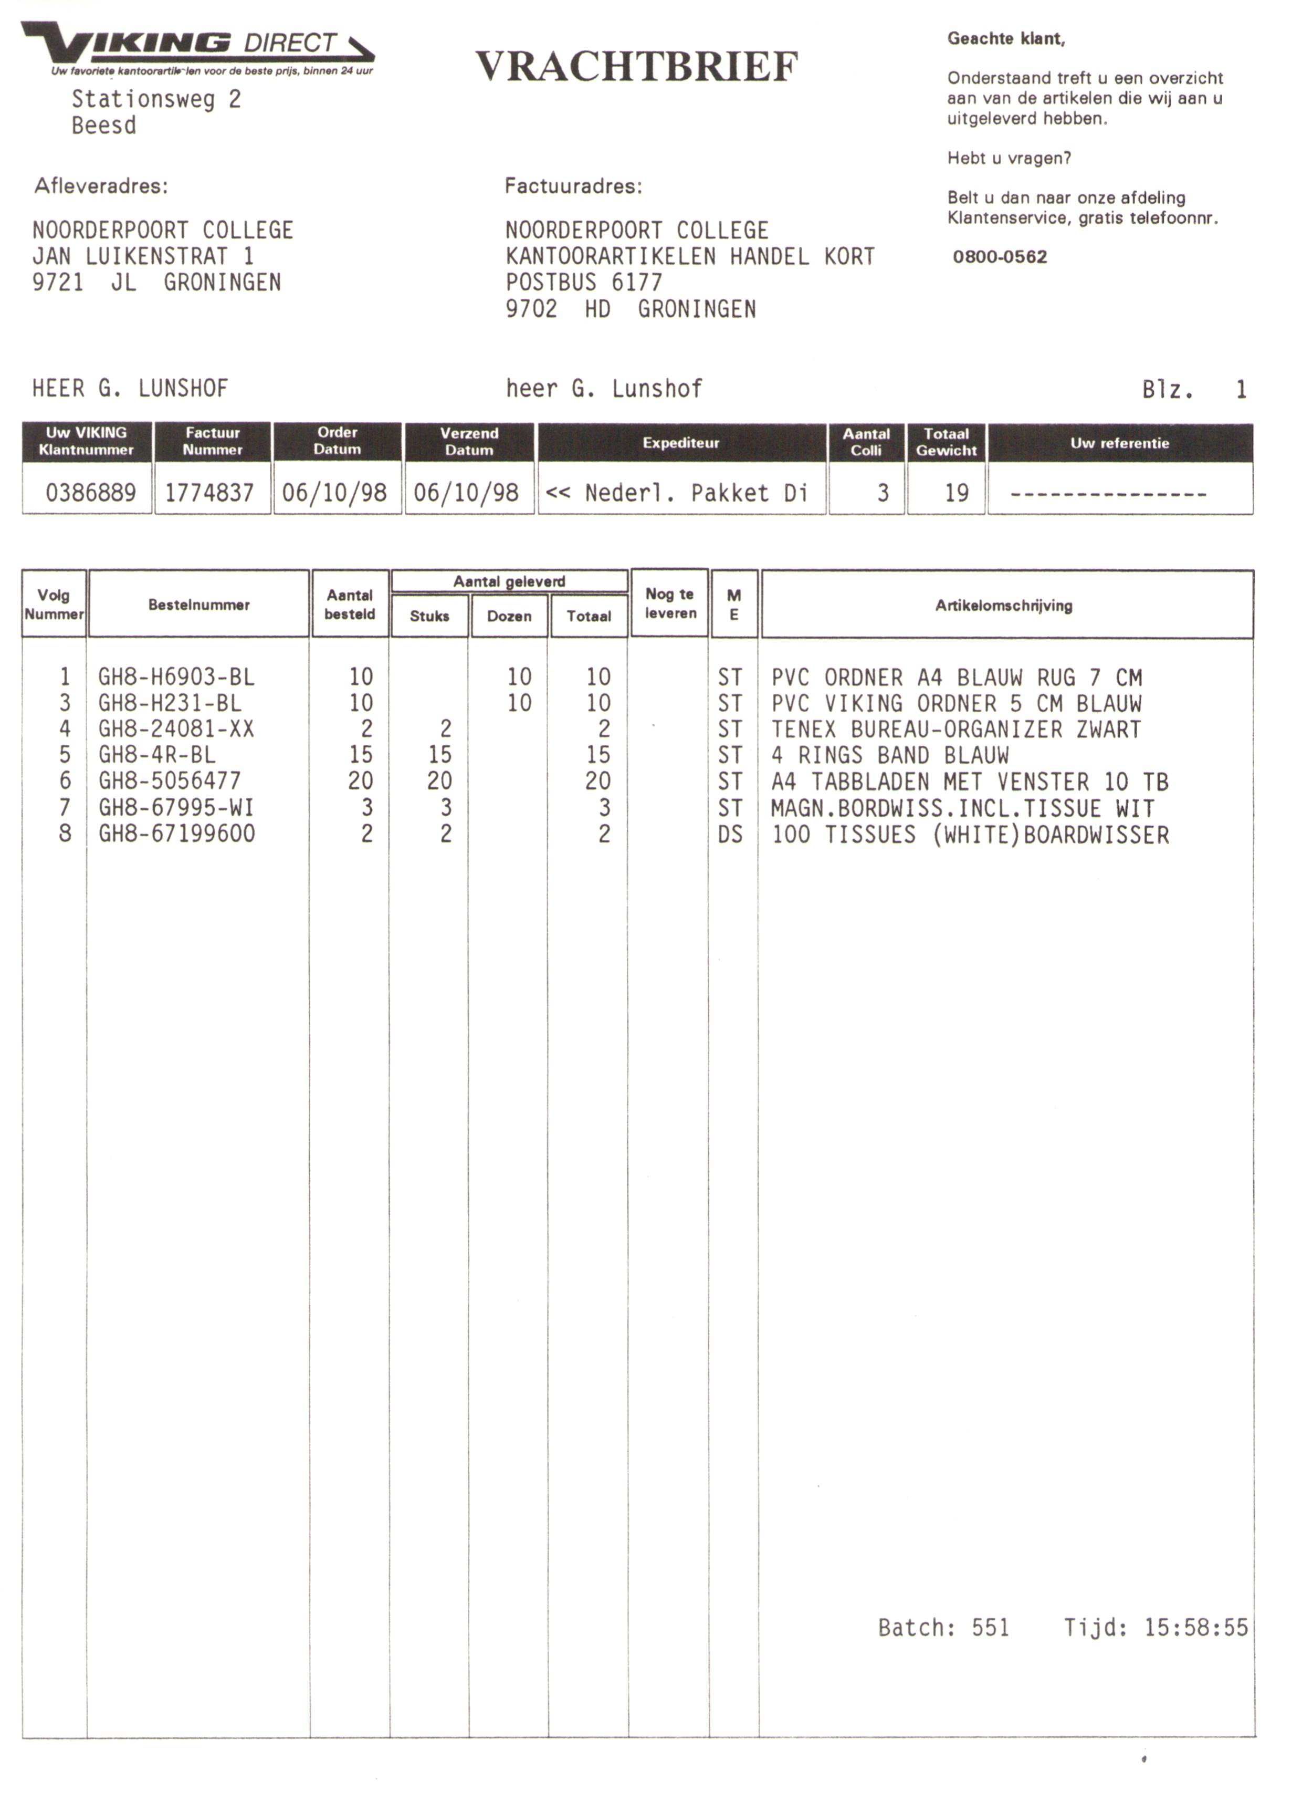

Vrachtbrief

1. Door wie zijn de goederen geleverd? ( ½ pnt)
2. Wie moet de factuur betalen? ( ½ pnt)
3. In hoeveel dozen is de totale vracht geleverd? ( ½ pnt)
4. De slagzin van Viking Direct is: “Uw favoriete kantoorartikelen voor de beste prijs, binnen 24 uur”. Waaruit blijkt dat ze binnen 24 uur leveren? ( ½ pnt)
5. Op een vrachtbrief staat, behalve het aantal leveringseenheden en naam van de leverancier ook wat de **leveringscondities** zijn. Wat zijn leveringscondities ook wel leveringsvoorwaarden genoemd? ( 1 pnt)
6. Wat betekent “**Franco** levering van de goederen”? ( 1 pnt)
7. Wat betekent “Onder **rembours** geleverde goederen”? ( 1 pnt)
8. Soms wordt een vrachtbrief “onder voorbehoud getekend”, wat betekent dat?

( 1 pnt)

De pakbon

Op de volgende bladzijde staat de pakbon die hoort bij deze levering. De leidinggevende heeft de vrachtbrief getekend en de chauffeur is weer vertrokken. De medewerker gaat de goederen verder controleren aan de hand van de pakbon.

1. Welke gegevens staan er op een pakbon? ( ½ pnt)
2. De medewerker controleert de vracht en doet een vervelende ontdekking. Bekijk de pakbon op de volgende bladzijde. Een geef een volledige omschrijving van de fout(en) die de medewerker ontdekt. ( 1 pnt)
3. Is er hier sprake van een kwalitatieve controle of sprake van een kwantitatieve controle? Leg je keuze uit. ( 1 pnt)

De leidinggevende moet nu een manco/breuk/teveellijst in gaan vullen.

1. Wat is een manco/breuk/teveellijst? ( ½ pnt)
2. Jij bent nu de leidinggevende. Vul de onderstaande manco/breuk/teveellijst in.

( 1pnt)

|  |  |  |  |  |  |
| --- | --- | --- | --- | --- | --- |
| **Datum** | **Artikelomschrijving** | **Artikelnummer** | **Manco** | **Breuk** | **Teveel** |
|  |  |  |  |  |  |
|  |  |  |  |  |  |
|  |  |  |  |  |  |

